Neue Webinare zum Thema Infrastruktur-Monitoring
- Zwei neue, kostenfreie Webinare von HBM widmen sich den Möglichkeiten des „Asset Health Monitorings“ an Infrastruktur-Einrichtungen
- Effiziente „Predictive Maintenance“-Konzepte werden so erst möglich
- 30 Minuten Kompakt-Wissen

Gleich zwei neue Live-Webinare vom Messtechnik-Spezialisten HBM widmen sich im September unterschiedlichen Aspekten zum Thema Infrastruktur-Monitoring. Die Teilnahme ist kostenfrei.
Langzeit-Monitoring-Lösungen (auch Structural Health Management – SHM - bzw. Asset Health Management genannt) setzen sich in immer mehr Branchen durch. In diesen Anwendungen geht es darum, Ermüdungserscheinungen und Deformationen von Materialien und Infrastruktureinrichtungen über einen langen Zeitraum zu messen. Eventuelle Schäden können durch diesen Ansatz frühzeitig erkannt und verhindert werden.

Im neuen Webinar „Optimize your Structures with AHM (Asset Health Monitoring) Systems Based on Proven Sensor Technologies” (gehalten in englischer Sprache) am 19. September 2016 stellen die Experten Cristina Barbosa und Dietmar Maicz von HBM den aktuellen Stand der Technik im Infrastruktur-Monitoring vor, und zeigen die Möglichkeiten für den Einsatz innovativer Sensortechnologien an Tunneln, Brücken, Schienen und vielen weiteren Infrastruktur-Einrichtungen auf.

Zusätzlich geht ein weiteres Webinar am 23. September 2016 noch einmal dediziert auf die Möglichkeiten des Infrastruktur-Monitorings im Bereich der Windenergie ein.
Die Messtechnik-Webinare von HBM geben in 30 Minuten einen kompakten Überblick über den aktuellen Stand von Technik und Anwendung. Teilnehmer können nach der Präsentation Fragen an die HBM-Fachexperten per Chatfunktion stellen.

Weitere Webinarthemen von HBM im September sind der optimale Schutz von Messstellen bei Dehnungsmessstreifen (20. September), die Eigenspannungsanalyse bei Dehnungsmessstreifen (21. September) sowie die Möglichkeiten zur Schaffung intelligenter automatisierter Systeme mit modernen Messsystemen (22. September).

Die Anmeldung erfolgt unter www.hbm.com/webinare.
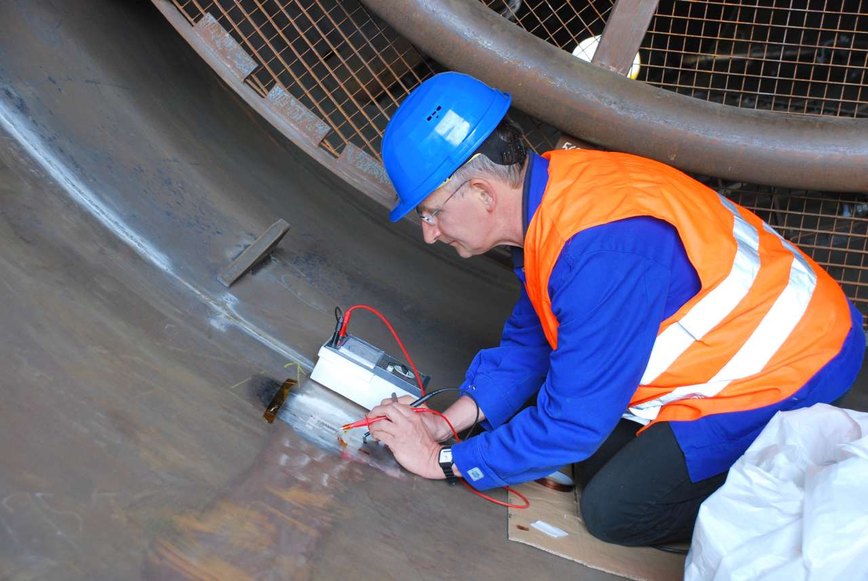
Structural Health Monitoring-Lösungen kommen in zahlreichen Infrastruktureinrichtungen zum Einsatz. Hier die Installation von Sensoren an einer Windkraftanlage. Zwei neue Webinare von HBM gehen auf die Möglichkeiten dieser Technologien ein.

HBM Test and Measurement
Gegründet 1950 in Deutschland, hat sich die Hottinger Baldwin Messtechnik GmbH (HBM) zum weltweiten Technologie- und Marktführer im Bereich Messtechnik entwickelt. Heute bietet HBM Produkte für die gesamte Messkette, von Sensoren über Elektronik bis zur Analyse- und Simulations-Software und entsprechender Dienstleistungen. Das Unternehmen verfügt über Produktionsstandorte in Deutschland, USA, China und Portugal und ist weltweit in über 80 Ländern vertreten. Derzeit sind 1.800 Mitarbeiter für HBM tätig.

Kontakt:
Gilbert Schwartmann
Head of Marketing Communications
Tel. 06151/803-109 / gilbert.schwartmann@hbm.com

